Митці-емігранти рідного краю –
місіонери духовності

Роботу виконала:
Шпак Елла Віталіївна

Учениця 7 класу
Панівецької загально-
освітньої школи І-ІІ ст.

Науковий керівник:
Богаченко Галина Василівна,
вчитель світової літератури

2014

ЗМІСТ
Тези……………………………………………………………………………3-4
Вступ…………………………………………………………………………..5-7
Розділ І .Діаспора як складова і феномен української культури………8
  - «Хто ми?..»……………………………………………………………....8
  - Популяризація українського мистецтва на американському
континенті………………………………………………………………9-11
Розділ ІІ. Імена із глосарію.
Маловідомі, але вагомі… …………………………………..12
1.1.Микола Колянківський – письменник, публіцист, громадський діяч…12-16
1.2.Колянківські та їхня галерея-музей……………………………………...17-20
Розділ ІІІ. Василь Курилик в Пантеоні галереї-музею «Ніагара Фаллс».21
1.1.В.Курилик – видатний канадсько-український митець…………………21-22
1.2. «Чорнобильська Мадонна» - картина-передбачення,
картина-застереження…………………………………………………………23
1.3. «За мною ще хтось…»…………………………………………………….24-25
Висновки ……………………………………………………………………...26
Список літератури…………………………………………………………...27
Додатки……………………………………………………………………….28-37

Митці-емігранти рідного краю –
місіонери духовності

Автор:
Шпак Елла Віталіївна
учениця 7 класу
Панівецької загальноосвітньої школи І-ІІ ст.

Науковий керівник:
Богаченко Галина Василівна,
вчитель світової літератури

Розбудова Української держави та її інтеграція у світовий процес вимагає від кожного із нас усвідомлення свого минулого, причетності до духовної спадщини народу. Уявлення про минуле свого народу , її видатних осіб є одним з найвагоміших чинників формування і збереження національної гідності підростаючого покоління.
Мета пошуково-дослідницької роботи – дослідити маловідомі, але вагомі для України і рідного краю постаті митців-емігрантів, діяльність яких є відображенням культурних надбань України. А також простежити процес культуротворення в українській діаспорі (Канада) в інтересах пропагування, збереження й примноження національно-культурних традицій народу.
Метою пошуково-дослідницької роботи передбачено розв’язання таких завдань:
- опрацювати літературу, надіслану із КУМФ, систематизувати, проаналізувати її;
- визначити вагомість для України громадської діяльності і творчості митців-емігрантів у культуротворчому процесі діаспори;
- сформулювати висновки і аргументувати їх.
Актуальність роботи полягає в дослідженні культурно-мистецької діяльності і творчості діаспори, що оцінюється нині як унікальне соціокультурне явище в межах національної і світової культури. Сьогодні вона набуває важливого значення в розбудові Української держави. Це явище об’єднує життєві й творчі долі низки конкретних осіб. Сукупні зусилля яких створили самобутню культуру діаспори. Це і зумовило актуальність теми дослідження.
Культурна праця митців-емігрантів велика цінність для України. На цьому шляху зустрічаємося із творчими надбаннями нашого земляка письменника-емігранта Миколи Колянківського, художника українського походження Василя Курилика, які дали світові святе мистецтво слова, пера. З метою пропаганди українського мистецтва в Канаді подружжя Колянківські, Ольга та Микола, відкрили першу на американському континенті Канадсько-Українську Мистецьку Фундацію, яка налагодила зв’язки з українськими митцями, що жили в Україні, США, Канаді та інших країнах світу. Влаштовувалися виставки, які увінчувалися неабияким успіхом. Спонукою до відкриття культурного закладу стала приватна колекція Василя Курилика «Страсті Христові».
Галерея-музей «Ніагара Фаллс» справляла незабутні враження на відвідувачів, вгамовувала ностальгію.
Робота складається із вступу, трьох розділів (Діаспора як складова і феномен української культури. Імена із глосарію. Маловідомі, але вагомі… Василь Курилик в Пантеоні галереї-музею «Ніагара Фаллс»), висновків, списку використаних джерел та додатків.
Наукова новизна роботи полягає в тому, що вперше робиться спроба повернути із забуття ім’я талановитого митця, громадського діяча та художника українського походження Василя Курилика, який віддано пропагував українське мистецтво на Канадійському просторі.
Впевнені, що пошуково-дослідницька робота з даної теми забезпечує загальнокультурний інтерес школярів, сприяє вирішенню морального, духовного виховання, формує ідеали, створює умови для культурного та інтелектуального самовдосконалення
Сподіваємося, що ця робота знайде своє продовження і стане поштовхом для нових досліджень цього напрямку.

ВСТУП
Українська діаспора оцінюється як унікальне соціокультурне явище в межах національної культури. Вона є ціннісним феноменом, що формувався протягом тривалого історичного періоду. Цей рух об’єднує життєві й творчі долі політичних й громадських діячів, філософів, митців, культурологів, пересічних українців-емігрантів, сукупні зусилля яких створили самобутню культуру діаспори. З огляду на це, особливої значущості набуває актуалізація досвіду культуротворення в Україні, в тому числі культурних процесів в українській діаспорі. Аби поняття «діаспора» не представити як «соціокультурний міф», ми взялися провести аналіз діяльності і творчості представників української діаспори в культурному Пантеоні української міжвоєнної та повоєнної еміграції.
Мета роботи: дослідити маловідомі, але вагомі для України і рідного краю постаті митців-емігрантів, діяльність яких є відображенням культурних надбань України. А також простежити процес культуротворення в українській діаспорі в інтересах пропагування, збереження й примноження національно-культурних традицій власного народу.
Актуальність дослідження: у 2011 році Україна святкувала 120-річчя поселення українців у Канаді. Учнівську молодь зацікавилася історією українських емігрантів, які на початку XX ст. покинули Батьківщину. Учнів зацікавила особистість відомого громадського діяча, письменника Миколи Спиридоновича Колянківського , який народився і проживав у нашому селі. На думку автора, це дослідження є своєчасним.
Завдання дослідження:
- вивчити життєвий і творчий шлях М.Колянківського – письменника-емігранта, публіциста, громадського діяча, засновника Першої Української Мистецької Галереї – музею в м.Ніагара Фаллс (Канада);
- налагодити переписку школярів з діаспорою;
- зібрати матеріали про життя і діяльність М.Колянківського в Борщівському краєзнавчому музеї;
- використати Інтернет-ресурси;
- провести зустрічі з односельчанами-старожилами, які особисто знали М Колянківського та його сім’ю, записати спогади.
Результати проведеної роботи: із забуття повернуто ще одне ім’я талановитого митця, громадського діяча, який віддано пропагував українське мистецтво на американському континенті.
Висновки: 1. Микола Колянківський увінчив пам’ять про себе у художніх творах, у громадській діяльності, у Першій Мистецькій Українській Галереї- музеї Ніагара Фаллс, фундатором якої він був.
- Відстоював право українського народу жити у вільній незалежній Україні.
- Боровся за відродження української греко-католицької церкви в рідному селі.
Практичне значення роботи полягає в тому, що одержані дослідження можуть бути використані на уроках художньої культури, української та світової літератур, образотворчого мистецтва та християнської етики та на виховних годинах .
В Західній Україні міжвоєнного періоду ХХ ст. національні творчі процеси відбуваються в умовах політичного поділу українських земель. Значна частина учасників національного руху опинилися в еміграції. Емігранти сформували доволі потужні українські осередки в країнах свого перебування.
Трудова еміграція, на початковому етапі, трансформується в
культуротворчий процес, який з часом розгортався все з більшою силою. Це був генетичний прояв українського етносу – багатогранного, колоритного у своїй культурі. Це був ностальгічний порив душі - відтворити своє рідне, українське і жити, «купатися» в ньому! Діаспора була «одним з найдужчих пропагаторів українства» [8, с.35] у великій мірі тією «лябораторією», в якій підготовлялася майбутня Українська держава. Як бачимо, складні та драматичні були шляхи державотворчого та культуротворчого процесу української нації. Свого часу Симон Петлюра зазначав: «Різні ті шляхи, якими окремі представники українського народу приходять до українства як до світогляду…» [9,c.35].
Опрацьовані матеріали в даній роботі свідчать, що Західна Україна -середовище галичан, що стало для емігрантів особливим авторитетним матеріалом українофільства і популяризації його на американському континенті. Також динаміка співпраці діаспори з галичанами і українцями загалом є вагомим внеском у творенні України як самостійної держави . Мистецька пропаганда емігрантів сприяла формуванню уявлень заокеанської громадськості про українців як етносу, що має самобутню культуру, історію і не є «темною масою».
Галицький колорит відчувається у всіх видах творчості митців-емігрантів. Адже багато із них, і ті, про кого йтиметься в дослідженні, народилися в наймальовничіших куточках української землі, на західному Поділлі, Буковині. Там, між річками Дністром і Збручем, Дністром і Прутом, які ділили українські землі, збереглися прадавні звичаї і прекрасна подільська, буковинська ноша, що її гама темних, насичених кольорів (дань змісту та кольору тодішнього життя українців) спостерігається у творах митців-емігрантів. Зокрема, зустрічаємося у роботах митців з шляхетною, чарівною, витонченою борщівською вишиванкою, вишитою на домотканому конопляному полотні, вибіленому на гарячому подільському сонці, з гуцульською керамікою і різьбою по дереву, з петриківським розписом, українською писанкою.

РОЗДІЛ І
Діаспора як феномен і складова української культури
  - Хто ми?..
Хочу, щоб пам’ятали, якого ми
роду, щоб передали нащадкам
духовність, а все те прекрасне, що
дійшло до нас, примножили,
зберегли і передали іншим.

Діяльність митців-емігрантів – вагомий внесок у творчий потенціал української діаспори, свідчення того , як творився феномен української діаспори. Це яскравий приклад того, як живучи на чужині, українці не втрачали ні любові, ні інтересу до далекої Батьківщини, сумували за нею й терпеливо чекали на зустріч. І не просто пасивно чекали, а самовіддано працювали, творили, відважно захищаючи право рідної країни на суверенне існування. Це дивні люди – із своїм феноменом свободи, патріотизму, духовності, загостреним розумінням своєї історичної місії на землі. І все це – наслідок втрати Батьківщини, прагнення зберегти свої історичні та культурні цінності. Це відповідь на тривале придушення української культури тоталітарним радянським режимом в повоєнні часи. З часом представники української етнічної групи своєю діяльністю довели, що вони нічим не поступаються іншим національним спільнотам Країни кленового листка. Українські вчені, митці своїми творчими надбаннями ставали гордістю Канади. У повоєнний період українська діаспора США, Канади стає центром інтелектуальної і творчої думки.
Так, українська діаспора була безперервно гонима бажанням здійснення прадавньої мрії українського народу – побудови незалежної самостійної держави України і входження України в світове співтовариство. Зараз, коли віковічна мрія українського народу здійснюється, на превеликий жаль, кровопролитним шляхом, ми маємо право знати про себе все.
«Хто ми?..» - шукаємо і знаходимо. Сьогодні очевидно одне: ми були і будемо!
Творча праця української діаспори в Канаді зробила вагомий внесок не лише в культуру тієї країни, в якій вони жили, а й у світову зокрема. На жаль, деякі імена митців незаслужено забуті, а то й незнані взагалі для пересічних українців. Тому з таким ентузіазмом ми взялися за цю роботу – вивести із забуття славні імена земляків: Миколи Спиридоновича Колянківського, письменника, публіциста, громадського діяча, уродженця нашого села, Василя Курилика, художника українського походження.

  - Популяризація українського мистецтва представниками діаспори на американському континенті

Господи Краю,
Вітчизно мій Раю,
Як спопеліти
В твоєму огні
І.Драч

Дожило свого віку «піонерське покоління», яке прибуло на американський континент до Першої світової війни – у більшості випадків
з-під айстро-угорського поневолення. Відходить в інший світ і пізніше покоління емігрантів ХХ ст. Вони залишили вагомий слід на чужій землі і на своїй рідній. Еміграція є живим зв’язком української нації з чужим світом. Вона знайомила світ з історією народу, його духовністю, культурою, цінностями, досягненнями, які вносила в скарбницю людства.
Покидаючи батьківщину, ці люди йшли з рідної землі не з метою знайомити світ із культурою своєї країни, а – знайти собі краще життя. Без високих патріотичних фраз, ці люди важкої праці, загартовані злиднями вдома і там, за океаном, поклали підвалини під майбутнє життя в цих країнах. Це вони побудували українські церкви, школи, культурні заклади. Це вони своєю працею заклали основи під економічний добробут своїх родів, що дав можливість виховати тисячі українських фахівців у різних галузях життя: майбутніх послів, міністрів, докторів наук, письменників, художників… Це вони зуміли зберегти невмираючу любов до України, до рідної мови і свято передати її своїм дітям, онукам. Найкращі їх надбання живуть у світогляді їх нащадків.( Додаток А )
В ностальгічних спогадах діаспори збереглась Україна вбога, заселена темними злиднями, гнобленим людом. Це – Україна новел Стефаника. Емігранти принесли з собою у чужий світ і передали своїм дітям споконвічні українські звичаї, традиції, свою просту милозвучну мову, українську вишиванку, любов до рідної землі, весь український колорит. І все це передали романтично, поетично.
Пізнаючи світове мистецтво, знаходимо перлинки-шедеври українських мистецьких досягнень емігрантів усіх поколінь. І цілком закономірно, що на цьому шляху зустрічаємося із культурною спадщиною нашого земляка письменника-емігранта Миколи Колянківського, художників українського походження Якова Гніздовського, Василя Курилика. Вони дали світові святе мистецтво слова, пера.
Деякі імена відомі світові і українському широкому загалу, а деякі – маловідомі, але – вагомі.
Мистецтво і філософія вищезгаданих митців були ідеальним відображенням культурних надбань їх українських предків, рідної України, а також земля, яка стала їм другою батьківщиною. У цьому пересвідчуюсь, читаючи «Амбасадори» М.Колянківського («Знаю, вам сьогодні сумно»): «Я знаю, вам сьогодні сумно, може й не хотіли б, щоб я згадував соплі, що звисають із солом’яних стріх, сніг, що скрипить під ногами й дитячий сміх, що котиться попід похилі лозинові плоти…Розпалить старенька мати на дванадцяти полінцях святий вогонь. Перебере пшеничку, заллє водою сушениці, спарить на голубці капусту, розтачає на вареники тісто… Клекотітиме у горщику, перевертаючись, червоний свят-вечірній борщ з вушками. Внесе батько золотий пшеничний сніп, розкине по хаті дідуха… Засвітять свічечку, помоляться, і засядуть мовчки за стіл… А вдосвіта задзвонять дзвони і скрипітиме сніг під ногами батька, матері, сина…»[7, с.111,112]
Для України митці-емігранти та їх творчі надбання – велика цінність. Їх праця невдавана, вільна і безкорислива. Нині культурна Україна дорожить своєю еміграцією. Вона є живим зв’язком із духовністю народу, його культурою, цінностями, які готова вносити в скарбницю людства. Мости між Батьківщиною в минулому прокладалися у світі різних ідеологій, світоглядів – комуністичного й капіталістичного. Діаспора шукала шляхи компромісу цих антагоністичних ідеологій заради кращого майбутнього великого українського народу. Про це говорить М. Колянківський у своїй публіцистичній статті «Еміграція й Україна»: «Чому ж не шукати, і знайти спільної дії нам – дітям однієї землі, яких повинно б з’єднати все те, що стосується збереження, росту і кращого майбутнього великого народу й Батьківщини нашої – України?»[4, c 8]

РОЗДІЛ ІІ
Імена із глосарію.
Маловідомі, але вагомі…
  - Микола Колянківський – письменник, публіцист, громадський діяч
Розсіяне по білому світу
насіння моїх земляків-українців.
Хапались вони за ту землю, куди
їх заносила доля, і створювали
острівки зі своїми звичаями і
обрядами, зі своєю мовою і піснями,
зі своєю етнічною ношею і
вишивками, - всім тим, що
дісталось для них від діда-прадіда
С. Пахольчук
Священик церкви св. Якова о. Ігор Дроздовський свідчить, що у
церковній книзі записів за минуле століття 19 червня 1912 року
зареєстровано народження, а згодом хрещення Миколи Колянківського,
сина Спиридона та Марії Колянківських, жителів села Панівці. ( Додаток Б )
Мальовнича місцина - «пахучі верби з роботящими бджолами, що збирають нектар і заплутуються між цвітом, по-весняному святковий солов’їний щебет у верболозах, свіжий запах молодої зелені і квітів, чисте повітря над Ставом, прозорість небес». Це залишилось у дитячій пам’яті Миколи на все життя і відобразилось у його творчості.
З малих літ Микола замислювався над тим, чому в Панівцях зовсім інші традиції, національна ноша, мова, пісні, а через річку Збруч люди відрізняються від нас. Батько був людиною освіченою, розповідав, що Збруч є кордоном, який розділяє територію України надвоє. Рідне село Панівці було під Польщею, а за Збручем українців поневолювали росіяни. Микола ріс цікавим і допитливим хлопчиком.

Архівні дані Борщівського краєзнавчого музею подають біографічні відомості :
Народився Микола Колянківський 19 червня 1912 року в селі Панівці
Мельнице-Подільського повіту (нині Борщівського району) – журналіст, письменник, літературознавець, літературний критик. Дитинство провів у селах Панівці та Гермаківка Борщівського району. Вчився у гімназії Бучача і Станіслава. Закінчив Богословську академію у Львові у 1936 році. Працював журналістом, був редактором щоденника «Краківські вісті» (1942-44 рр.), тижневика «Час» (1946-49 рр.) у Німеччині.
У 1949 р. разом з дружиною Ольгою емігрував до Парижу, де видавав український журнал «Ми і світ» (з 1950 р.). У 1955 році сім’я переїхала до Канади. Саме тут, у Канаді, подружжя Колянківських ( Додаток В ) віддано поширювали українське мистецтво, маловідоме поза Україною, заради утвердження його краси за океаном. Українська мова, літературне слово Колянківського були завжди «ємкими», щоб прийняти в себе увесь світ з його складними проблемами. Інтригуюче, «геніально підносить першоякісний матеріал», небуденний глибиною думок і розмахом «блискучих пер» найвідоміших українських митців-емігрантів на сторінках журналу «Ми і світ» на протязі 35 років. Спостерігається багатожанровість і широта тем М. Колянківського. Це і сатиричні та гумористичні твори, фейлетони, спогади, критичні та публіцистичні статті, оповідання. Це твори з глибоким підтекстом, які віддзеркалюють власний світогляд митця.
Читаючи твори М.Колянківського, дивуєшся широті інтересів письменника. Його вабили рідні святі місця, цікавила історія, географія, культура, економіка, політика далекого рідного краю, а також інших країн світу, куди подорожував. Викликає захоплення сміливість та мужність слова письменника і там, де точилася складна політична й релігійна боротьба. Робив спроби відновлення діяльності церкви у рідному селі Панівцях на початку 80-х років. Цією проблемою перейнявся в той час, коли побував на Україні й зустрічався з односельчанами у Панівцях.
Батько Миколи Колянківського – Спиридон Колянківський похований на старому кладовищі в селі Панівцях. У 1980 році Микола відвідав могилу батька.( Додаток Г )
До речі, могилу Спиридона Колянківського доглядяють учні нашої школи, які ведуть пошуково-дослідницьку роботу. .( Додаток Д )
З цього приводу у своїй статті «Дивні події» Микола Колянківський згадує:
«Незвичайною подією була вперше дана мені можливість побувати на гробах мого батька в Панівцях, матері й сестри в Гермаківці Борщівського району Тернопільської області. До церкви в Гермаківці я не мав змоги підійти, а церква в Панівцях закрита, її хвіртка на церковне подвір’я замкнута на колодку. Люди збіглися й просили допомогти, щоб їм відкрили сільську святиню. В Києві я передав це їх і моє прохання колишньому заступнику прем’єр-міністра й тепер голови Товариства опіки над пам’ятниками старовини та нашому приятелеві Петрові Тимофійовичу Троньку. Він пообіцяв цю справу налагодити. Якщо б це було в його силах, то це було б чудо Божого Провидіння».[ 5, с. 78 ]
Крім всього цього, у Колянківського вистачало сил і часу досконало оволодіти кількома чужими мовами, вивчати і знати твори античної, середньовічної і новочасної літератури.
Твори М. Колянківського пройняті духом піднесення і любов’ю до людини, до рідної землі, гордості за красу Канадійської землі, містять «шалені» описи та зауваження щодо стану освіти та культури країн, у яких йому довелося побувати. За весь період проживання у еміграції Колянківський десять разів приїжджав на Батьківщину. Він побував у Києві, Харкові, Львові та інших містах України.
Я не критик, тому не берусь глибоко аналізувати твори М.Колянківського. І все ж, хочу сказати про вагомість і успіх творів письменника в Канаді. У липні 1978 року вийшла з друку книжка фейлетонів, гуморесок і сатир М.Колянківського під псевдонімом М.Точило «Товпа». (До речі, наша шкільна бібліотека має в наявності це видання. Вона цінна для нас ще й тим, що в ній є особистий автограф автора. Учні нашої школи, ведучи пошукову роботу, одержали книжку від Ніагара Фаллс). Про вагомість і успіх книжки сказали своє слово читачі на сторінках журналу «Ми і світ»: «Читав від дошки до дошки Ваш твір «Товпа», і то не одним разом… Щоб на довше стало насолоди. Маєте першорядний стиль, зокрема в гумористичному жанрі, що являється свого роду правдивим мистецтвом. А я назву це даром Божим.» [9, с.52] Так відгукнувся про збірку о. Микола Федорович, Монессен, Па. І багато інших позитивних відгуків, які зайняли кілька сторінок журналу.
Колянківському притаманне особливе почуття причетності до всього, що відбувалося в сучасному світі. Він вмів творити і відстоювати свої позиції протягом всього життя, Часто розпалювалися пристрасті і з багатьох полемічних , принципових суспільних питань. Микола Колянківський як громадський діяч, письменник, політик мав здатність відчути й виразити дух своєї епохи.
Говорити про Колянківського можна тепер на відстані часу, коли можемо говорити й думати вільно, коли маємо в руках його звітну творчу книгу життя, коли можемо говорити без радянської однобічності.
Колянківський навчений тогочасним гірким досвідом історії. Намагання відкрити церкву в рідному селі Панівці закінчилося автокатастрофою під Білою Церквою, де він був серйозно травмований. Його творчість, громадська діяльність асоціюються з активним втручанням у життя, з роботою пильного і чесного дослідника життєвих процесів. Він бажав перевірити все власним розумом і совістю, схопити всю правду епохи з її суперечностями, «Здійснити соціальний розтин життя». Аналізуючи й цитуючи його статтю «Україна й СРСР» («Українці поневолений народ чи вільний?», альманах «Ми і світ», 1971 р.), Микола Колянківський писав: «Україна, як народ і нація , має сьогодні всі можливості незалежного існування у формі окремої держави. ЇЇ природні багатства такі великі, що дали б базу для однієї з найбагатших держав світу. Освіта сягнула досі небачених висот, знову ж переступивши середню найкультурніших народів.
В Україні багато найкращих фахівців у всіх галузях життя господарського, економічного, культурного й політичного… Без перебільшення можна сказати, що СРСР не був би такий могутній без українців і України… Коли б українці забажали, їх ніхто не втримав би в рамках теперішньої системи. Але відповідь одна: Україна й українці, бодай в цю хвилину, не бажають покидати й руйнувати систему, яку самі вони допомагали творити й яку стільки мільйонів людей захищали в останню світову війну». [5, с.75]
Надзвичайно важливу справу робив М.Колянківський по збереженню української мови й української культури серед людей українського походження на чужині. Насамперед для цього робив акцент на розв’язанні проблеми української неписьменності серед усіх шарів еміграційного українського суспільства. Неграмотність серед українських емігрантів була жахлива. Вона сягала 90-95 % серед людей українського походження на північноамериканському континенті. Крім цього, програма шкіл українознавства «включно й багатьох університетських курсів не дає основного, що заставило б молодих людей продовжувати контакт з українським словом і українською культурою в подальшому житті». [6, с.8] Єдиною можливістю продовжити на 2-3 генерації українську мову й культуру, на думку Колянківського, є відкриття по домівках і церквах читалень «Просвіта». «Клюби української книжки» повинні розвиватися, де можна було б почитати українську книжку, та ще й мати нагоду купити її. «Українські видавництва й українська преса на еміграції стоять на березі пропасти. За найближчих декілька років більшість їх зникне. Тепер крайня пора подати їм допоміжну руку».[6,c.8]Такі роздуми виражає М.Колянківський у статті «Думки перед закінченням шкільного року» в альманасі «Ми і світ».

  - Колянківські та їхня галерея-музей
«Ніагара Фаллс» - унікальне культурне
явище, як і самий Ніагарський водоспад
В.Штелені

І все ж, Микола Колянківський, хто він? Чому так зацікавлено ставиться до нього мій науковий керівник, я і мої друзі… Це ім’я знайоме мені із розповідей моєї прабабусі. Не раз розповідала вона про поважну сім’ю Колянківських , які проживали, працювали на учительській ниві й моєму рідному селі.
В 1991 році, в час великого романтичного національного підйому, відродження України. В Борщівському районному будинку культури знову зустрічаємося з іменем Миколи Колянківського . Це була виставка-презентація художніх експонатів провідних митців з України, які наповнювали мистецьку галерею-музей в Ніагара Фаллс, фундаторами якої було подружжя Микола та Ольга Колянківські. Тут вперше експонувалися оригінали картин Якова Гніздоаського, Василя Курилика. ( Додаток Е )
Вагомий внесок М. Колянківський з дружиною зробили в плані розвитку і пропаганди української культури в Канаді. Давнє українське мистецтво було маловідоме за океаном, а сучасне України – й поготів. Тому подружжя Колянківських заснували першу українську галерею на вулиці Бетерст, а трохи згодом – на Блурі. Щоб допомогти втілити задум, Ольга Колянківська, дружина письменника, почала «вести перукарню».
Розгортаючи художню галерею, Колянківські стали мріяти про велику установу. Але на розбудову такої поважної установи потрібні були великі гроші, яких вони не мали. Тому подружжя продало власний будинок і на виручені кошти розпочали будівництво. Якою повинна бути велика жертвенна любов до рідного мистецтва і сила віри в кінцевий результат, щоб зважитись на таку велику справу лише двом людям! І побудувати галерею!
Переглядаю спомини М.Колянківського «Так будувались фундаменти» («Ми і світ» за 80-ті роки). Пересвідчуюсь, що бажання і завзятість здійснити задумане були великі. «Та не зважаючи на недостатні матеріальні засоби, як і життєві недостатки – в голоді та в холоді, все ж розпочали будову», - пише Антін Івахнюк у журналі «Нові дні». [7, с.6]
Канадійський національний англомовний тижневик «De Kanadian Rigister» в статті «Українське подружжя відкриває релігійну мистецьку галерею-музей» писав : «Микола і Ольга Колянківські відкрили свою мистецьку галерею і музей з більшою вірою, як грішми».[ 3, c.7]
Найбільшою спонукою до відкриття закладу було те, що Колянківські придбали приватну колекцію Василя Курилика «Страсті Христові»
(160 картин). Подружжя зразу збагнуло, що «колекція мала стати основою музею в Ніагара Фаллс». [11, с.22] Будівля проектувалася всесвітньо відомим архітектором Радиславом Жуком відповідно до «Страстей…» В.Курилика у центрі – з Охтирською Божою Матір’ю , яка походить з Охтирки в Україні й датується 1739 роком. Ікона є унікальна і чудотворна на думку М.Колянківського , який студіював богословіє і знався добре на канонічних шедеврах. Колянківські вірили в чудотворність ікони і в те, що завдяки їй вони могли збудувати цю культурну установу, першу українську в Канаді, всупереч усім перепонам. Митець з цього приводу писав: «Я не знаю, чи без такої віри ми потрапили б були здійснювати наші пляни і продовжувати наше існування». [1, с.190]
Нарешті, подолавши всі, здавалось непереможні перешкоди, Колянківські в червні 1971 року відкрили свою галерею-музей. Мистецьку фундацію « Ніагара-Фаллс» відкривав прем’єр-міністр Канади П‘єр Трудо. Василь Курилик, який, до речі, теж мав сумніви щодо здійснення проекту, побачивши розвішані картини «Страстей Христових» та образ Охтирської Богоматері між ними, похитнувся, принишк і сказав півголосом: «Це чудо! Це чудо!» [1, с.190]
Але не всі сили позитивно сприйняли це «чудо». У «Спогадах» Колянківський писав, що були сили, які намагались знищити музей. Грудневий номер журналу «Ми і світ», 1971 рік друкував статтю Колянківського «Україна і СРСР», яка висвітлювала проблеми існування мистецької галереї-музею. Одночасно в кількох ворожих виданнях в Україні з’явилася стаття «Чудо в Ніагара Фаллс», де, «крім лайки особисто на мене й перекручувань того, що було сказано, опубліковано такі блюзнірські слова на адресу «Страстей» та ікони Богоматері…», - писав М.Колянківський. [5, с.79]
Але англомовна канадська й американська, а також польська преса друкувала «дуже гарні та прихильні статті про галерею-музей». [5, с.79]
За час свого існування галерея-музей налагодила зв’язки з українськими митцями, що жили в Україні, США, Канаді та інших країнах. Митці мали свої виставки, які увінчувалися великим матеріальним і моральним успіхом.
В п’ятиповерховій будівлі галереї- музею знаходиться редакція журналу «Ми і світ» та помешкання директорів галереї. Весь четвертий поверх займає серія «Страстей Христових» В. Курилика. Третій поверх експонує фрескову композицію Курилика «Український піонер», велику колекцію картин «Краєвиди України», виставку гуцульської кераміки й петриківського розпису, виставку книжок Курилика і український сувенірний відділ. На другому поверсі знаходиться зала картин «Створення світу» Таліса Кікавки , велика виставкова зала праць різних митців і куток, присвячений українській писанці. Галерея містить велику збірку скульптури, бібліотеку фільмів, магнітофонних записів, багатий архів і мистецьку та загальну бібліотеку.
При вході до галереї-музею серед зелені стоїть оригінальна Степова Баба з України, що її вік губиться в доісторичній ері. Цей експонат – гордість Колянківських. (Додаток Є )
Двері галереї-музею для відвідувачів були безупинно відкриті. Вже з першого року існування установа мала популяризуюче українське мистецтво і культурну діяльність. Влаштовувалися виставки канадійських митців українського походження, а також радянських українських художників. Виставки справляли незабутні враження на відвідувачів.
Обидвоє Колянківські, Микола і Ольга, нині покійні. На їхнє бажання їх прах поховано 13 жовтня 1990 року на фронті галереї-музею. Вельми трудяще життя Колянківських, віддане поширенню українського мистецтва, маловідомого поза Україною, закінчилося. Вони відійшли у засвіти, а їхня галерея-музей у Ніагарі залишилась як видатна станиця української культури в Канаді.
Заповітна мрія Ольги Колянківської – поїхати на Україну з Куриликовими картинами, щоб влаштувати там виставку – не здійснилась. Неждана смерть, через п’ять років після смерті Миколи, перекреслила всі плани.
Долю унікальної галереї-музею після смерті її засновників вирішував заповіт Колянківських: «Музей повинен продовжити своє існування на майбутнє у цьому приміщенні, спеціально збудованому в місті Ніягара Фаллс». [9, с.38]

РОЗДІЛ ІІІ
Василь Курилик в Пантеоні галереї-музею «Ніагара Фаллс»
Курилик є митець, котрий,
як і Моцарт приносить світло з
іншого світу
Доналд де Марко

1.1.В. Курилик – видатний канадсько-український митець

Не менш цікавою для мене є пошуково-дослідницька робота життя і творчості митця українського походження, твори якого стали основою музею-галереї «Ніагара-Фаллс», автора 160 картин «Страстей Христових» Василя Курилика. (Додаток Ж )
До Курилика приходить світова слава після написання «Страстей Христових».
Вся його творча спадщина складає 10 тисяч картин.
Про нього знімають фільми, пишуть книги. Уряд нагороджує його найвищою відзнакою для цивільних осіб – орденом Канади. «Курилик є митець, котрий, як і Моцарт, приносить світло з іншого світу»[1, с. 190] , - захоплюються визначні авторитети.
Познайомимося з коротким нарисом життя і творчості митця:
«В.Курилик – канадський художник українського походження, почесний доктор Віндзорського університету.
Народився митець в м.Вітфорд (Канада) в родині емігрантів, селян із с.Борівці, нині Кіцманського району Чернівецької області в 1927 році.
У 1943 році закінчив вищу школу ім. І.Ньютона в м.Вінніпег.
У 1949 році отримав ступінь бакалавра мистецтв Манітобського університету. Навчався у художньому коледжі м.Торонто та в художній школі Сан-Мігель в Мексиці.
Удосконалював фах живописця в Англії, Греції, Італії, де знайомився з творчістю великих європейських художників. У своїй творчості звертався до школи художників Ренесансу, фламандської та німецької.
Повернувшись до Канади (1959 р.), організував персональну виставку (Торонто, 1960 р.), згодом виставлявся також в інших провідних музеях і галереях Канади та США.
У 60-х роках, перебуваючи на Святій Землі (Палестина), створив
160 картин, об’єднаних в одну мистецьку роботу «Страсті Христові».
У 1970 та 1975 роках відвідав місто Чернівці та рідне село Борівці. З цього приводу Микола Колянківський згадує: «Це була незвичайна подорож. Ми відвідали столицю України Київ, міста Львів, Харків, Одесу, Запоріжжя, Полтаву, Ялту. Поклонились могилі українського поета Т.Шевченка в Каневі. Скрізь ми зустрічалися з мистцями. Демонстрували фільми «Курилик» і «Страсті Христові». Курилик промовляв до публіки і був сердечно оплескуваний. Але найважливішим для нього було відвідати рідне село його батьків - Борівці. Через рік, уже важко хворий, Курилик знову відвідав Борівці, щоб малювати рідні пейзажі. Тут з ним трапилась пригода, яка символізує його ставлення до свого роду, рідної землі. Тоді надворі стояло тепле літо. Василь малював у полі сільські пейзажі. Раптом до хати родичів вбігла маленька дівчинка і крикнула : «Ваш вуйко художник захворів і впав лицем до землі і там лежить!» Всі побігли в поле. Підійшли до лежачого Василя, запитавши: «Вам погано, вуйку Василю?» На що художник з усмішкою відповів: «Ні, мої рідні. Все впорядку. Я прсто хочу відчути запах рідної землі. Вона має особистий запах. Тут я шукаю свого коріння…» [9, с. 15]
Перебуваючи на Україні, Курилик створив понад 100 малюнків та 6 полотен. Спеціально для галереї «Ніагара Фаллс» намалював фреску «Український піонер-першопроходець», 1971 рік , де в шести сюжетах розкрив історію українських поселенців у Канаді. Цій темі присвятив 4000 робіт. У 1970 році Василь Курилик подарував Державному музеєві Т.Шевченка в Києві картину «Дух Шевченка витає над Канадою».
У 1971 році було знято два документальні фільми про творчість В.Курилика.
Твори художника зберігаються в музеях Канади та США, а також колекціях прем’єр-міністрів Канади та королеви Великої Британії, в приватних колекціях. Картина Курилика «Зима прерійного хлопчика» стала бестселером серед канадійських творів мистецтва.
Загалом митець створив біля 10 000 картин, в яких виразив ностальгічні спогади про Україну, відтворив історію українських канадців.

  - «Чорнобильська Мадонна» - картина-передбачення, картина-застереження
Митець створив картину-передбачення «Чорнобильська Мадонна», написану задовго до трагедії, яка нині стала заступницею Чорнобиля і носить назву «Чорнобильська Матір Божа».( Додаток З )
Чим цікава картина Василя Курилика «Чорнобильська Мадонна»?
Ще за 15 років до чорнобильської трагедії В.Курилик попередив нас у своїх картинах про атомний викид. Можливо, саме Боже провидіння зійшло на художника і він у своїх картинах попереджує: «Люди! Будьте пильні, бо над світом нависла загроза цивілізації…»
На жаль, у його рідному селі на Буковині, випала гірка полинь Чорнобиля у 1986 році.
Картина В.Курилика «Чорнобильська Мадонна» стала основою сюжету поеми Івана Драча «Чорнобильська Мадонна».
До речі, Курилик був особисто знайомий із І.Драчем і їхня творча дружба служила на благо України.

  - «За мною ще хтось…»
«За мною ще хтось…» Ці слова сказані Куриликом в той час, коли змінюється матеріалістичний та атеїстичний світогляд митця. Саме ці слова стали основою для створення 160 картин художника.
Драматична сторінка із життя В.Курилика змінила його матеріалістичне й атеїстичне ставлення до життя. У своїх спогадах Курилик писав:
«Після лікування від хронічної депресії та дошкульного болю очей, народився в мені абсолютно новий і несподіваний проект: ілюструвати Святе Письмо.
Коли б кілька років тому хтось сказав, що малюватиму на релігійні теми, я б назвав його божевільним. Релігія чинила мене хворим, бо я був практикуючим атеїстом. Але біль і терпіння привертає інколи людині Бога.
Після цього я три рази студіював християнство, щоб ніхто не замилив мені очей. Врешті, коли я побачив світло, то воно й осінило мене думкою, щоб почати монументальну серію «Страстей Христових.
Я знав, що майже за 2000 років християнства жодну книгу не зображено стільки разів у картинах, як Біблію. Я запитав у себе: «… чи хто-небудь зробив цілу Євангелію рядок за рядком? Мабуть, ні. Найближчим до цього був ще Жак Тіссо, відомий французький художник на переломі останнього століття… Я вибрав Євангеліє від Матвія тому, що він дає найповнішу розповідь про життя Ісуса Христа. Спеціально для цього у лютому 1959 року я відвідав Єрусалим. Всі досліди у Святій Землі задокументовані мною у автобіографії «За мною ще хтось…»[9, с. 8]
Усе діялося з волі Божої. Одного дня наснився Курилику зодягнутий в біле чоловік, який сказав, що Василя жде справа, яку той мусить зробити. Згідно з цим велінням художник повертається до Канади (із Мексики), де на лісоповалі в провінції Онтаріо заробляє кошти на поїздку в Англію, аби шляхом навчання вдосконалити своє мистецьке вміння. Там знову нужда, що призводить Курилика до хронічної депресії. Йому загрожує втрата зору. ( Додаток И )
Та сталося диво. За одну ніч до Василя повертається здоров’я і здатність добре бачити. Його лікар Маргарет Смітт навернула свого пацієнта до Бога.
На знак подяки Богу за повернене здоров’я в Курилика зароджується думка ілюструвати Святе Письмо, що вилилося в монументальну серію картин «Страсті Христові».
Дві зернини було у житті Василя Курилика: диявольське і Боже. Диявольське зерно було знищене Божим провидінням. А Боже зерно впало на добру землю, і зійшовши, вродило стократно.

ВИСНОВКИ

В процесі роботи опрацьовано значну кількість літератури, яка стосується дослідження теми. Були зібрані матеріали про життя і творчість митців Миколи Колянківського та Василя Курилика, використана художня література, журнали, альбоми, надіслані з Мистецької Фундації «Ніагара Фаллс». Дослідження дали змогу дізнатися про культурну діяльність представників діаспори в міжвоєнний та повоєнний час.
Вагомість пропаганди українського мистецтва за океаном була великою, тому що на канадському просторі не було жодної публічної мистецької галереї в той час. « «Ніагара Фаллс» належить незаперечно до однієї з найпозитивніших подій нашого мистецького життя в діаспорі», - писав Іван Кейван. Доктор мистецтва Блур назвав Канадсько-українську Мистецьку Фундацію історичною культурною подією Канади.
Найбільшим досягненням у діяльності Фундації була Світова виставка українських митців, в якій взяли участь 88 учасників із 9 країн трьох континентів. Першого року галерею і мистецькі виставки відвідали біля 10 тисяч осіб і число відвідувачів з кожним роком зростало.
У творчості М. Колянківського і В.Курилика оживає давноминуле, що виявляє у нас неабияку зацікавленість, пізнання. І ми дізнаємося про своїх земляків – українців , про їх культурне надбання, що створилось ними і передалось нам. Митці Микола та Ольга Колянківські, Василь Курилик створили в Ніагара Фаллс – галереї атмосферу, що випромінює любов і божественність. В цьому їх велика заслуга.
Отже, не підлягає сумніву те, що ми робили протягом всього нашого дослідження: М.Колянківський, В.Курилик – вагомі постаті у популяризації української культури на канадському просторі, видатні канадсько-українські митці ХХ століття, яких ми спробували вивести із забуття.

Список літератури

- Альбом The passion of chpist // Ніагара Фаллс, 1975. – ст. 11, 16.
- Доналд д Марко Чи є аномальним геній?// Ніагара Фаллс, 1975. – ст. 183.
- Івахнюк А. Про друзів-приятелів, що відійшли // Торонто, Канада, 1986. – ст. 38.
- М. Колянківський Еміграція й Україна // Ми і світ, 1972. – ст. 8 .
- М. Колянківський Україна і СРСР // Ми і світ», 1971. – ст. 75,78, 79.
- М. Колянківський Думки перед закінченням шкільного року //Ми і світ, 1980. – ст. 8-10.
- М. Точило-Колянківський «Амбасадори» Канада, видавництво «Ніагара Фаллс», 1968. – ст. 111-112.
- М. Точило-Колянківський Товпа // Канада, Ніагара Фаллс , 1979. – ст. 3.
- Монографія The passion of chpist // Ніагара Фаллс, 1991.- ст.35, 36, 38, 52.
- Птлюра С. Памяті М. Лисенка // Музика, 1992 .- ст.4.
- Шафранюк М. Історія Канадсько-Української Мистецької Фундації //Нові дні, Торонто, Канада, 1991. – ст. 22.

Додаток А

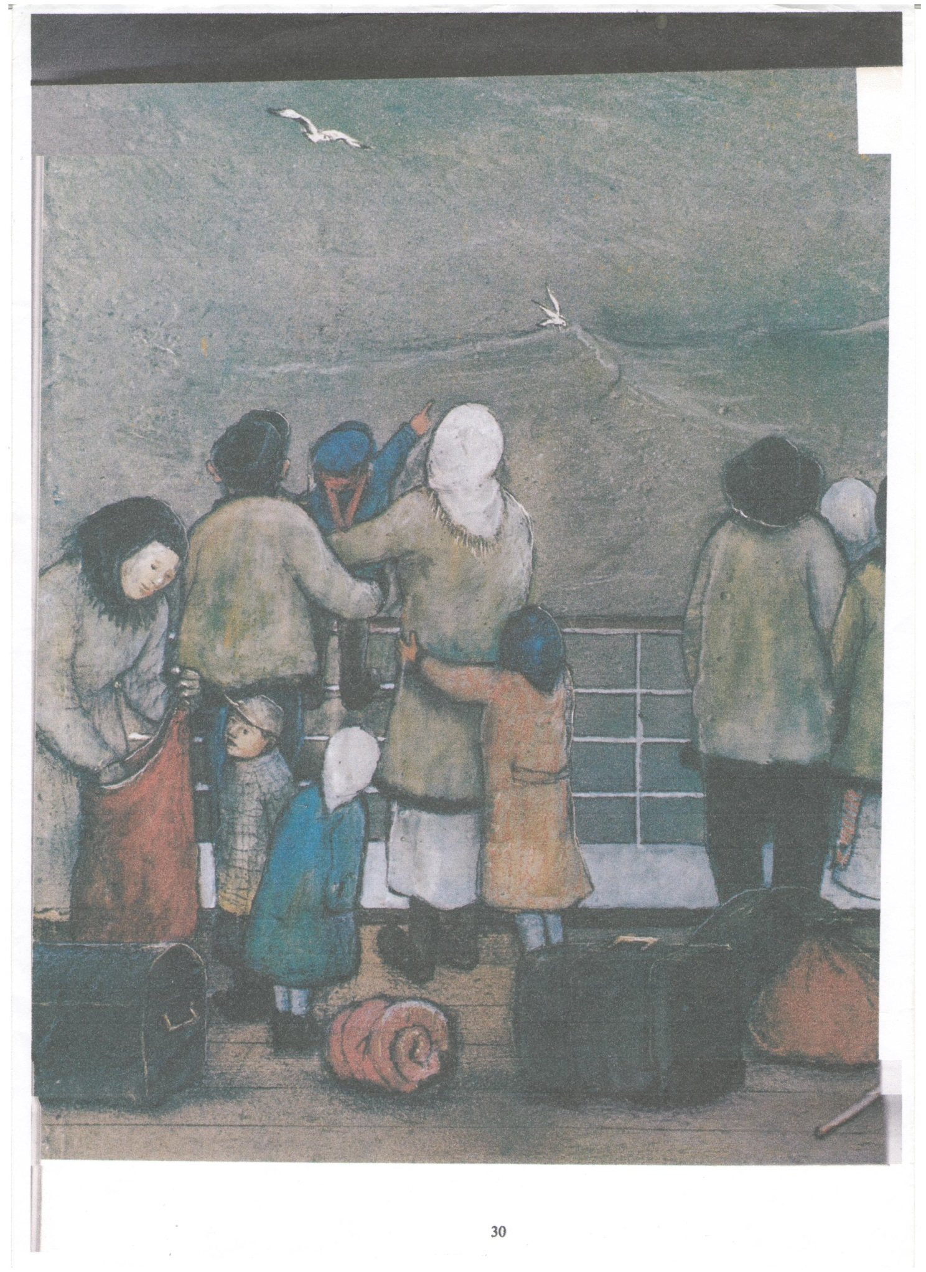

В. Курилик Українські піонери

Додаток Б

Спогади Чаплінської Степанії Ільківни, жительки с. Панівці, 1921 р.н.
про сім’ю Колянківських
«Колянковскі (авт.) жили до 1925 року в Панівцях. Се були поважні люди, дуже добрі, щирі, культурні. Миколового тата, Спиридона Колянковского, в селі кликали «паном професором», бо він був вчителем у сільській школі. Тому і жили Колянковскі в австрійській школі, де нині обійстя Шкорупи Романа. Коло школи, на роздоріжжі, стояв хрест, де кожного ранку обидвоє Колянковскі разом з дітьми Миколою та Марією молилися Богу.
Мій дід Гайсан (вуличне), Івасюк Іван, був хрещеним батьком у Миколи Колянковского. Тому я добре пам’ятаю сих людей.
У 1925 році Колянківські переїхали жити до Гермаківки. Марія Колянковска дуже скучила за нашим селом, людьми.
«Як я дуже хочу до Панівців, видіти тих людей, чути їх мову. Вони дуже мило говорять, як соловейки співають», - говорила при зустрічі з моїм дідом Гайсаном, а її кумом, Марія Колянковска. А зустрілися вони на ярмарку в Мілници (Мельниці-Подільській)».

З моїх слів записано вірно Чаплінська С.І.

Додаток В

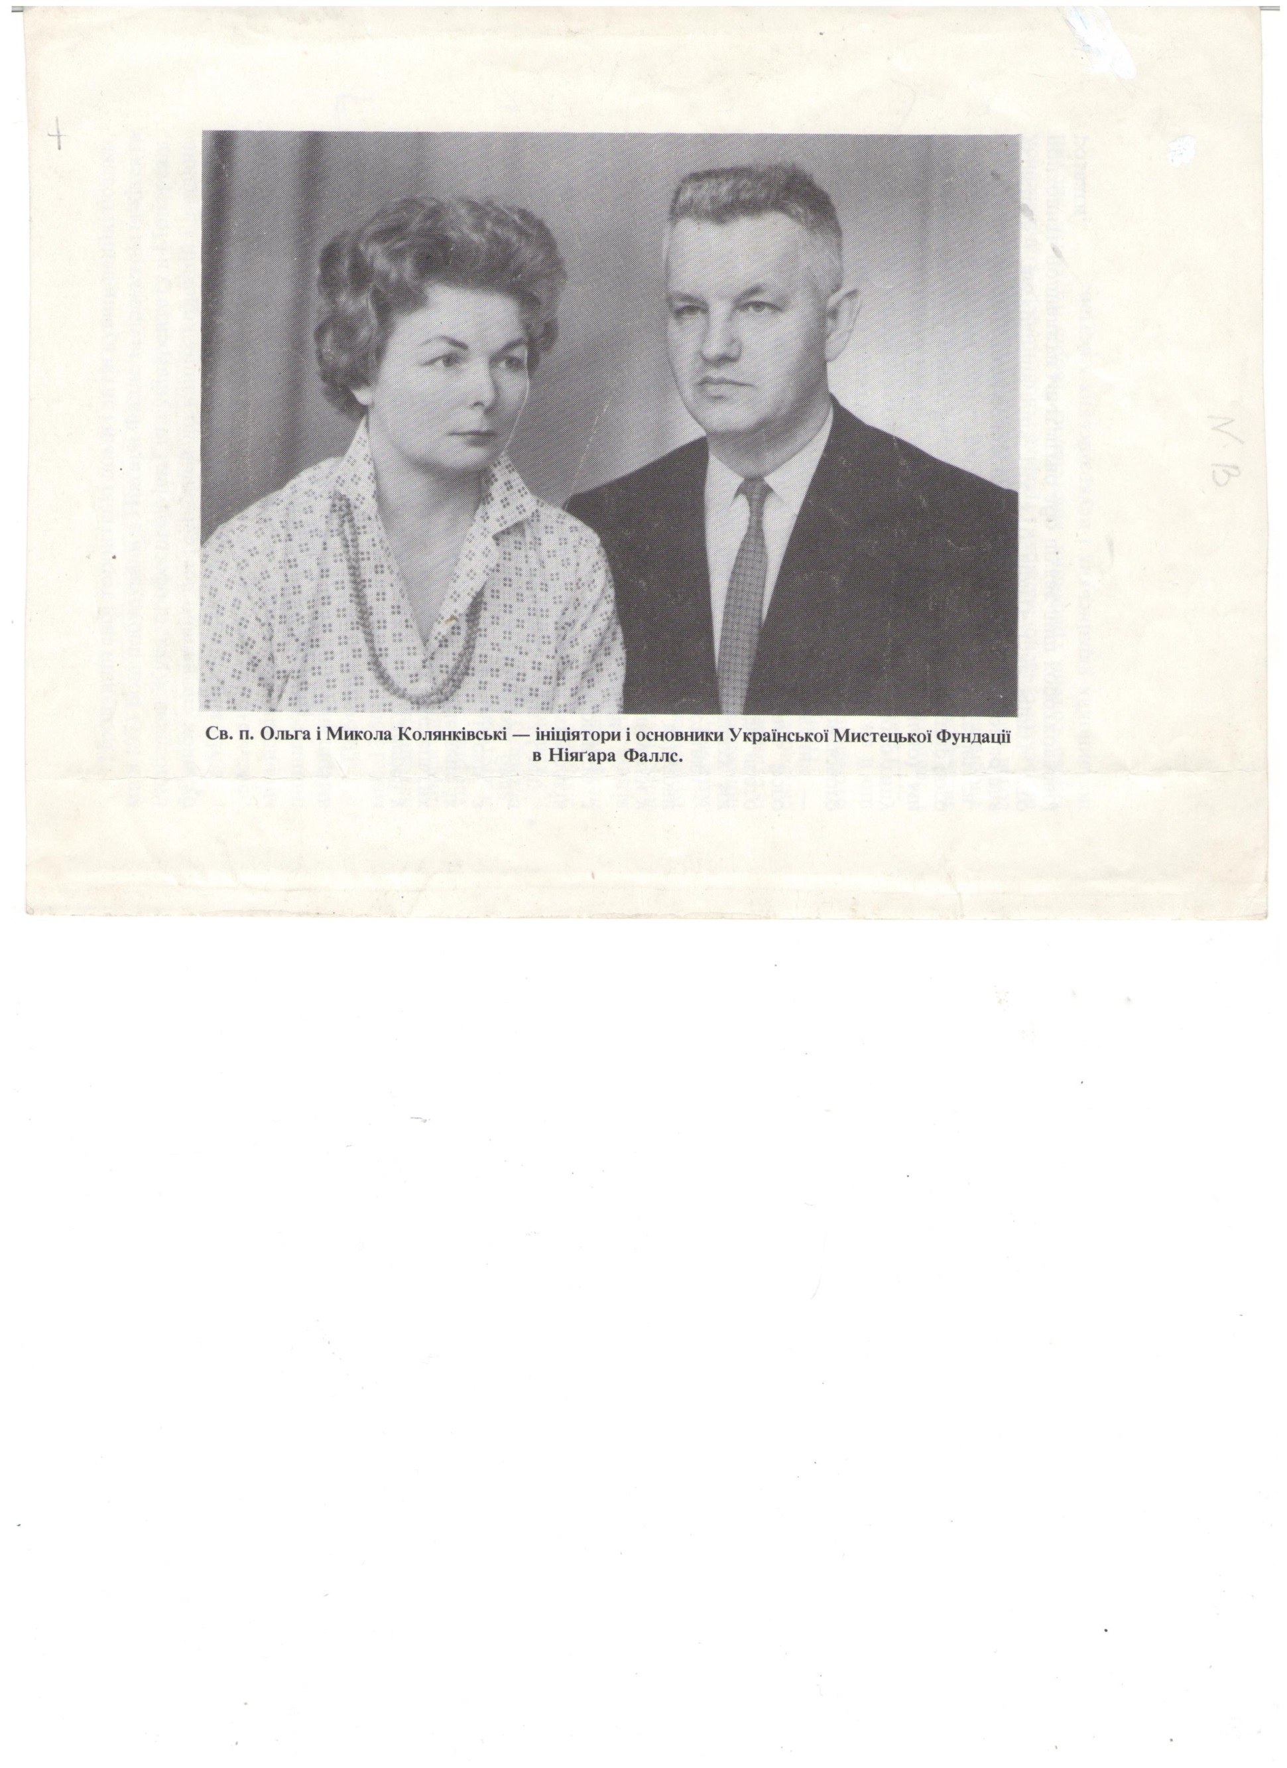

Додаток Г

Спогади Головачук Степенії Василівни, жительки с. Панівці, 1947 р.н.
«У 1980 р. М.Колянківський приїжджав до Панівців. Просив перехожих показати могилу батька. Моя тітка добре знала, де знаходиться могила. Колянківський був дуже вдячний, але маломовний, бо був у оточенні двох представників спецслужб. Я просила його допомогти у відкритті церкви в нашому селі. Він обіцяв, що буде цього добиватися. Але в той час це було, напевно, неможливо. Після поїздки в Київ, де він піднімав питання про відкриття церкви, під Білою Церквою сталася автокатастрофа. Чи це була жорстока закономірність, пов’язана із відкриттям церкви, чи випадковість?! Не знаємо».

З моїх слів записано вірно Головачук С.В.

Додаток Д

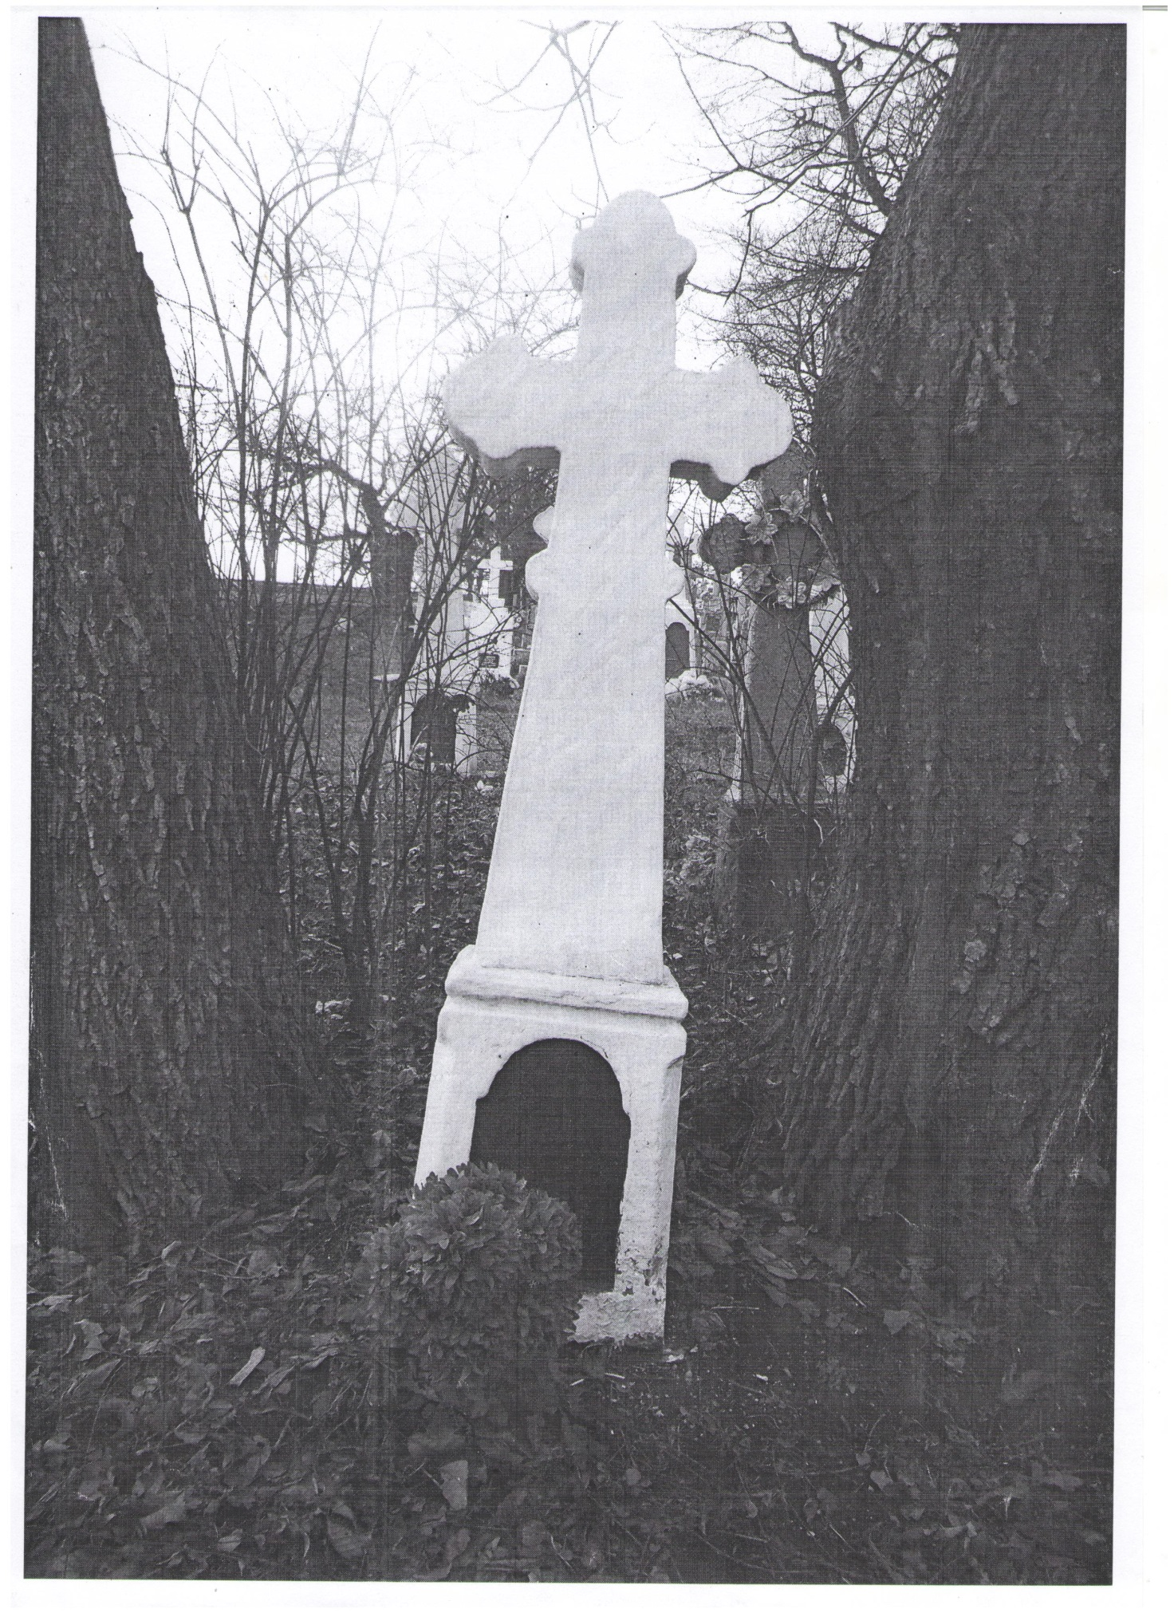

Могила батька М. Колянківського

Додаток Е

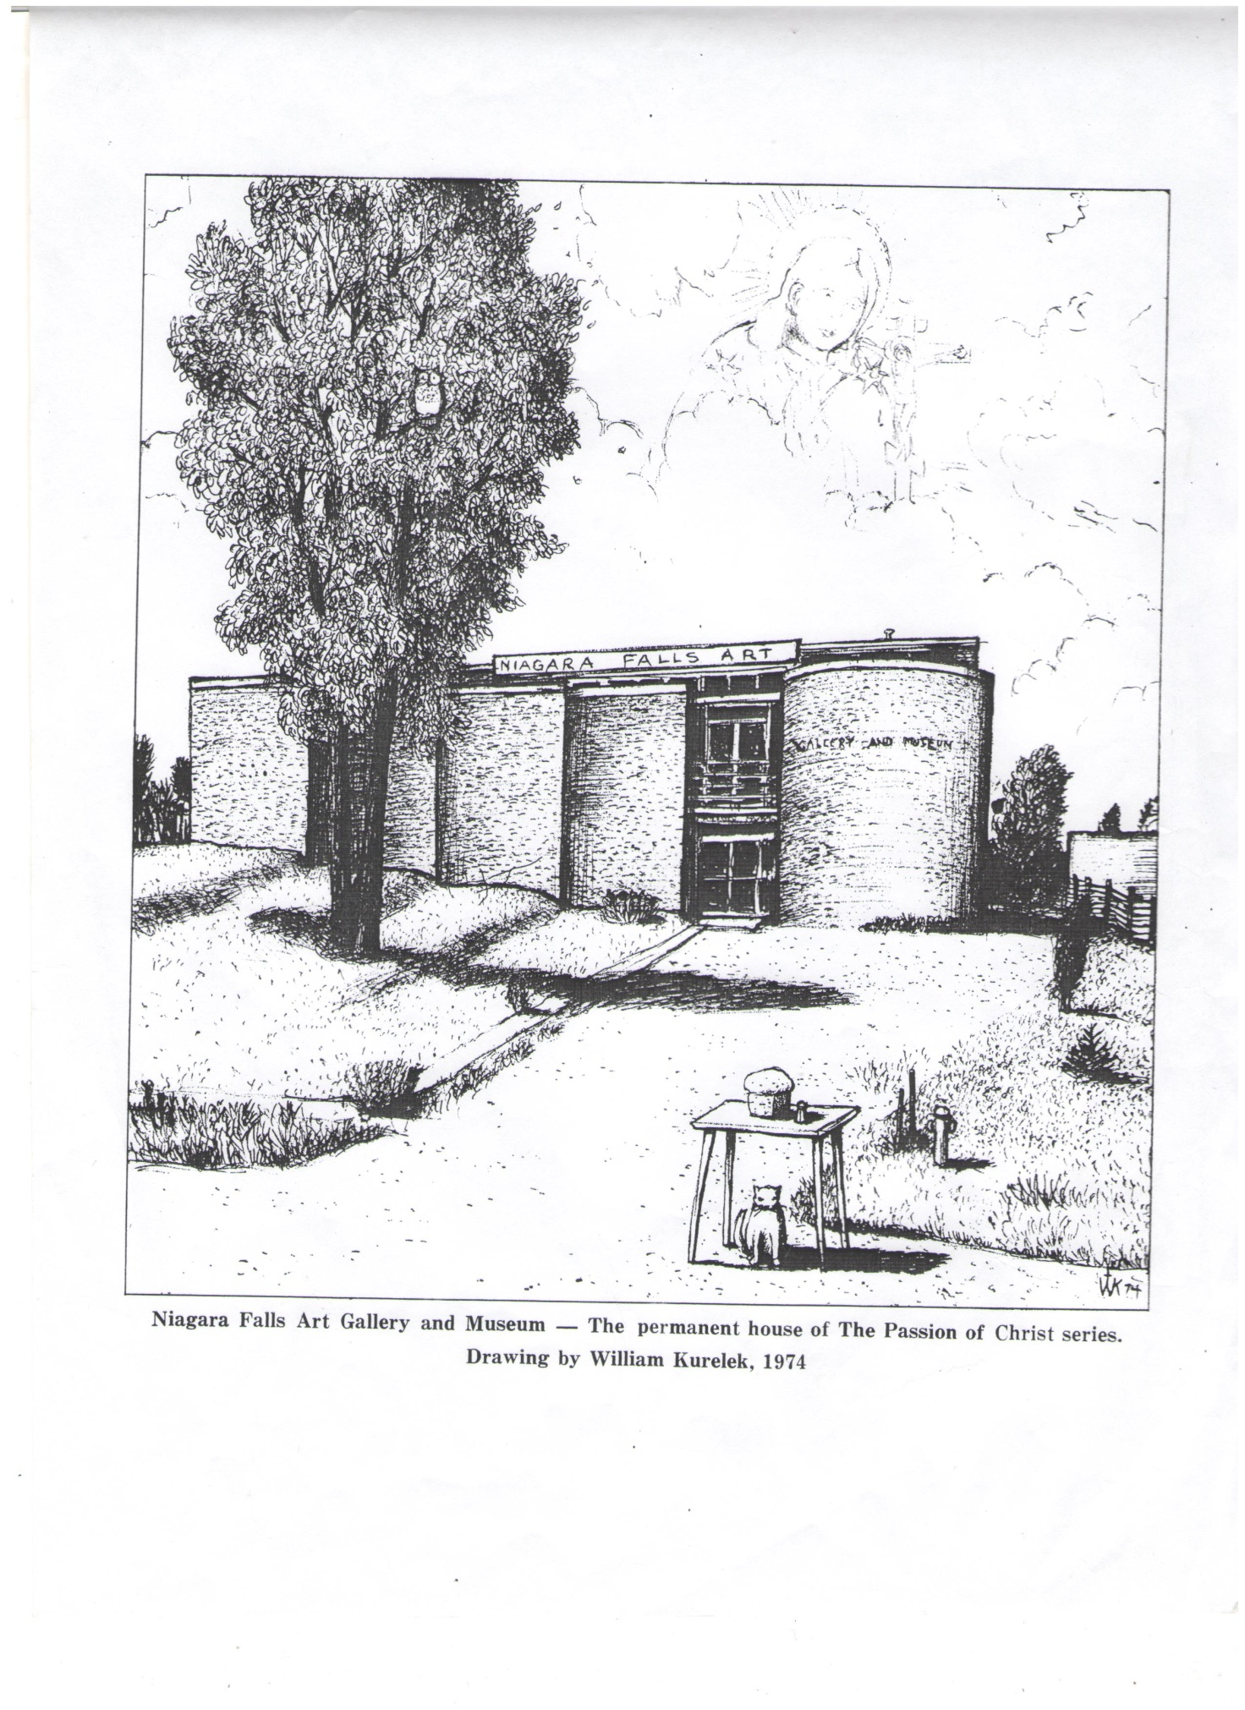

Галерея Ніагара Фаллс

Додаток Є

Степова баба з України при вході до музею Ніагара Фаллс

Додаток Ж

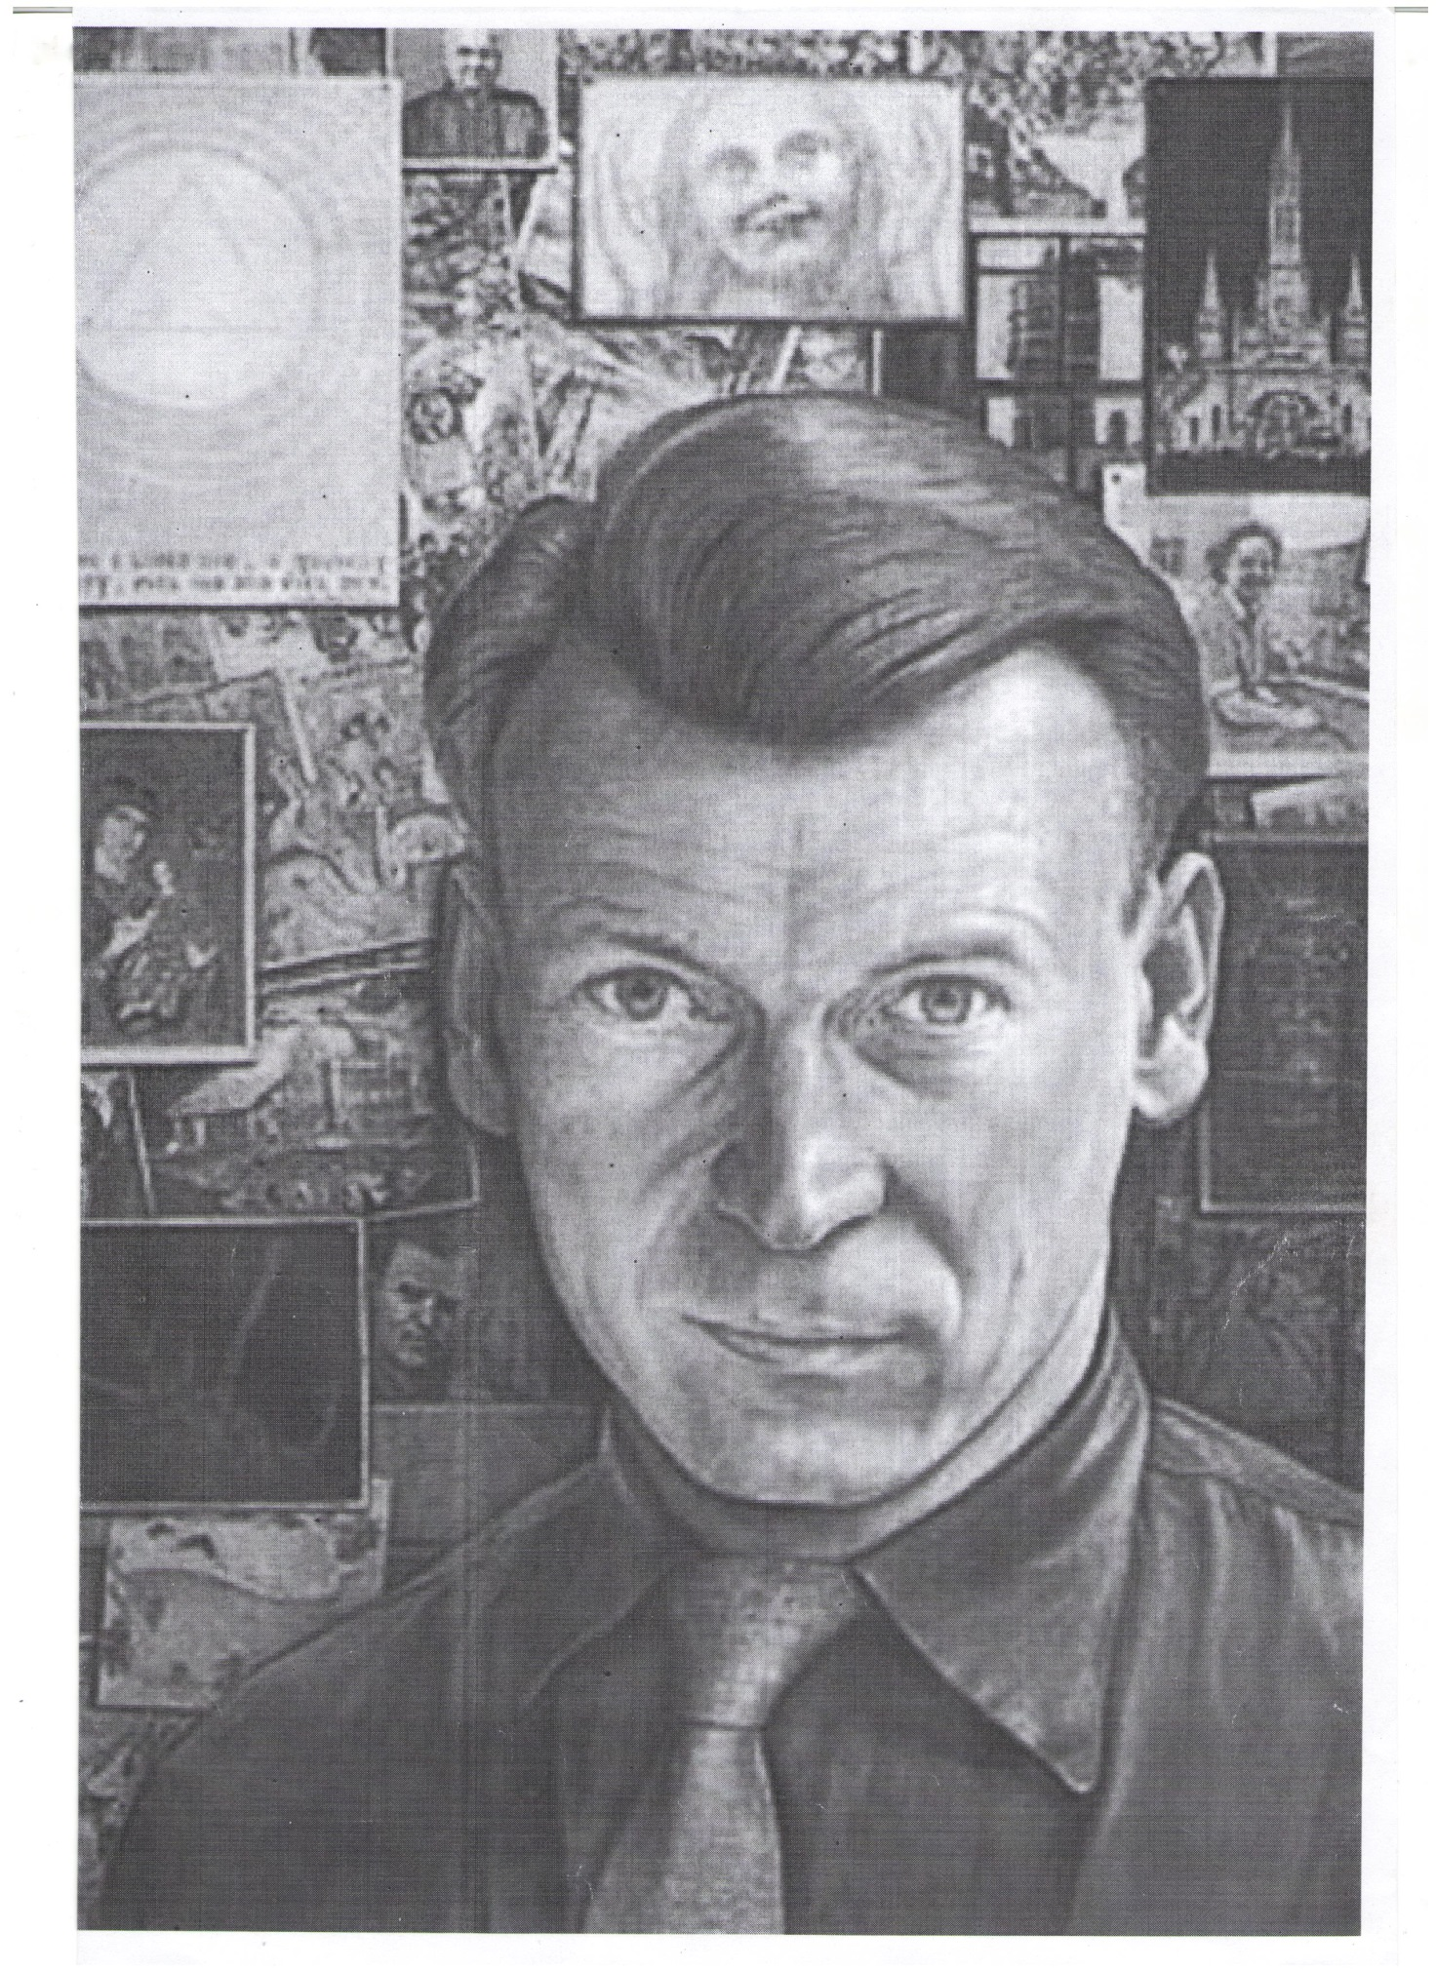

В. Курилик

Додаток З

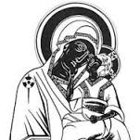

В.Курилик Чорнобильська Мадонна

Додаток З

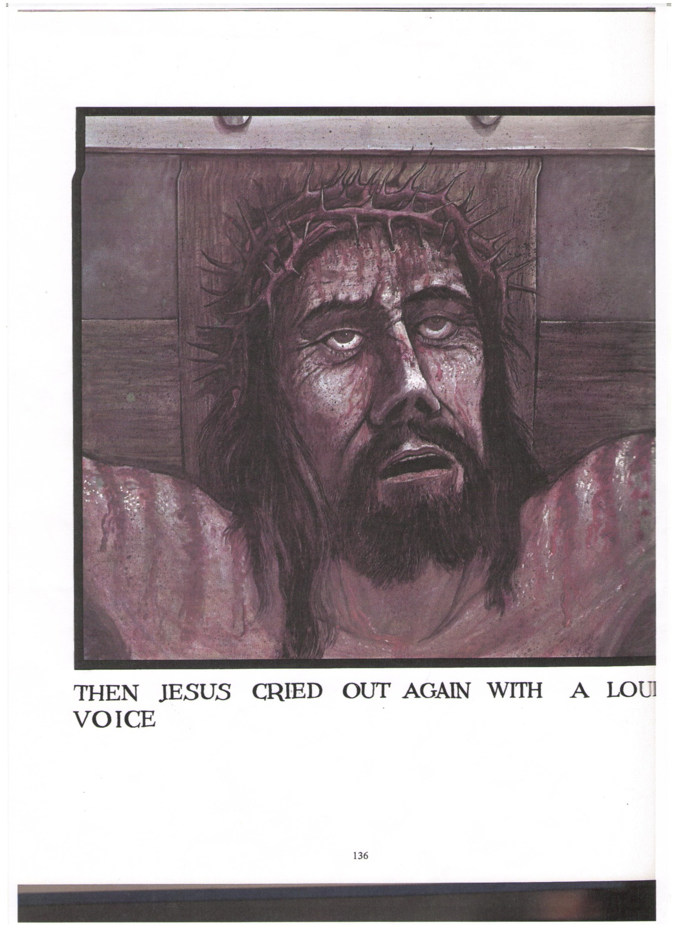

В. Курилик Страсті Христові

